Код ДК 021-2015 – 34940000-8 «Залізничне обладнання»
(Клема роздільного рейкового скріплення залізничної колії)
Номер у Prozorro UA-2021-07-09-007583-c

Вимоги Тендерної документації | Обгрунтування
Технічні характеристики  *Технічні характеристики на клему роздільного рейкового скріплення :  Клема роздільного рейкового скріплення залізничної колії використовується в роздільних рейкових скріпленнях для прикріплення рейок до залізобетонних і дерев’яних шпал.  Конструкція та розміри товару повинні відповідати вимогам ГОСТ 22343-90 та нормативно-технічній документації виробника, згідно якої виготовляється товар.  Виріб виготовляють методом розрізання прокату із сталі марок Ст4кп, Ст4пс, Ст4сп по ДСТУ2651:2005.  Приклад умовного позначення клеми: Клема ПК.  Конструкція клеми наведена на Рис. 1.  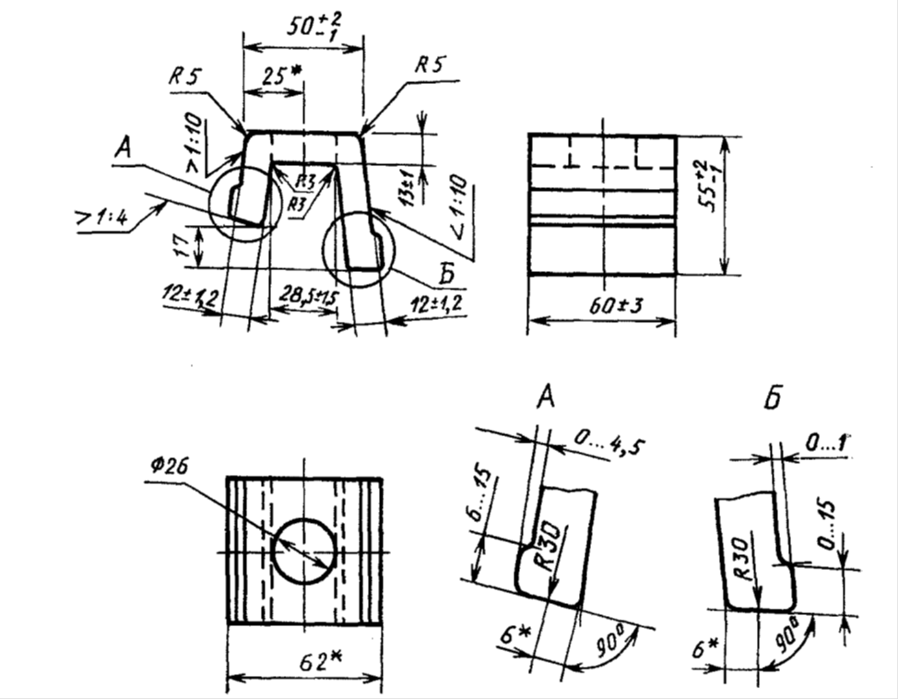  * - розміри для довідок  Рис. 1 Клема роздільного рейкового скріплення  Поверхні прилягання клеми до підошви рейки і підкладки повинні бути рівними. Допускається рівномірна подовжня опуклість поверхні прилягання клеми до підошви рейки і підкладки величиною не більше 1,0 мм. Увігнутість поверхні прилягання клеми до підошви рейки і підкладки не допускається.  На поверхні клеми не допускаються тріщини, закати та інші поверхневі дефекти глибиною більше 1,0 мм. Не допускається слід від пуансона на перетині вертикальної та горизонтальної площин клеми біля отвору з боку продавлювання. Поверхні торців клеми й отворів для клемних болтів не повинні мати слідів усадки у вигляді тріщин-розщеплень.  Поверхні торців клеми повинні бути перпендикулярні до подовжньої осі. Неперпендикулярність різу в горизонтальній та вертикальній площинах клеми не повинна перевищувати 3,0 мм.  У разі якщо Тендерна документація містить посилання на стандартні характеристики, технічні регламенти та умови, вимоги, умовні позначення та термінологію, пов’язані з товаром, що закуповується, передбачені існуючими міжнародними, європейськими стандартами, іншими спільними технічними європейськими нормами, іншими технічними еталонними системами, визнаними європейськими органами зі стандартизації або національними стандартами, нормами та правилами, то вважається, що Тендерна документація при такому посиланні містить вираз «або еквівалент».  У разі якщо Тендерна документація містить посилання на конкретні марку чи виробника або на конкретний процес, що характеризує продукт чи послугу певного суб’єкта господарювання, чи на торгові марки, патенти, типи або конкретне місце походження чи спосіб виробництва, то вважається, що Тендерна документація при такому посиланні містить вираз «або еквівалент». | Згідно з „Інструкцією з улаштування та утримання колії залізниць України” ЦП-0269, затвердженої наказом Укрзалізниці від 01.03.2012 № 072-Ц
Якісні характеристики  Відповідно ГОСТ 22343-90 | Згідно з „Інструкцією з улаштування та утримання колії залізниць України” ЦП-0269, затвердженої наказом Укрзалізниці від 01.03.2012 № 072-Ц
Очікувана вартість  6 223 694,44 грн. з ПДВ | За результатами маркетингового дослідження ринку, вартісних показників останньої закупівлі та на виконання вимог наказу від 26.02.2016  № 107 Ц

